Урок №19

Спрос на труд и его факторы. Предложение труда. Факторы предложения труда. Роль профсоюзов и государства на рынке труда. Человеческий капитал

Предмет: экономика.
Класс: 10.
Дата: 19.01.2012 г.
Учитель: Хаматгалеев Э. Р.

Цель – рассмотреть основные принципы функционирования рынка труда, познакомиться с социальными проблемами рынка труда и способами их решения.
Тип урока: изучение нового материала.

План урока

- Экономическая природа рынка труда.
- От чего зависит спрос на рынке труда.
- Факторы формирования заработной платы.
- Факторы формирования предложения на рынке труда.
- Формирование заработной платы на рынке труда.
- Причины устойчивых различий в уровнях оплаты труда.
- Профсоюзы и трудовые конфликты.
- За что борются профсоюзы.
- Что такое прожиточный минимум и минимальная зарплата.
- Договоры и контракты на рынке труда.
- Как добиться, чтобы человек работал хорошо.

- Вводная беседа.

- Приветствие.
- Контроль численного состава обучающихся на уроке.
- Сообщение темы и цели урока.
- Беседа по вопросам:

- Что можно сказать об экономике страны, если разница между темпами роста общей величины ВНП и средней величины ВНП на душу населения увеличивается быстрее, чем растёт численность населения этой страны?
- Почему для России сегодня практически единственно возможным вариантом стал интенсивный экономический рост?

- Беседа по плану урока.

Цена человека – его зарплата.

Английская пословица

Познакомившись с общими механизмами работы рынка, мы можем теперь разобраться в том, как они проявляются в функционировании конкретных рынков. Начнём мы это знакомство с одного из главнейших рынков ресурсов (факторов) производства – рынка труда.

Экономическая природа рынка труда

В главе 1 мы выяснили, что на рынке труда продают и покупают трудовые услуги, связанные с использованием умственных и физических способностей людей, а также их навыков и опыта для производства экономических благ. Роль рынка труда в экономике каждой страны чрезвычайно велика в силу того, что подавляющее большинство людей в любой стране получают доходы именно благодаря ему, продавая свой труд.
Рынок труда – совокупность экономических и юридических процедур, позволяющих людям обменять свои трудовые услуги на заработную плату и другие выгоды, которые фирмы согласны им предоставить в обмен на эти услуги.
Таким образом, рынок труда соединяет людей, желающих продать свои трудовые услуги, и организации, которые хотят эти услуги купить для осуществления своей деятельности. Последние обычно обозначаются терминами «работодатели» или «наниматели».
Круг продавцов на рынке труда чрезвычайно разнообразен. В него входят и шахтёр, нанимающийся для добычи угля под землёй, и рок-певец, подписывающий договор на проведение концертов в лучших залах страны, и учёный, получающий деньги для проведения нужных заказчику исследований, и министр, которому государство платит жалованье за руководство определённой сферой деятельности.
Все они предлагают на рынке труда свои трудовые услуги в надежде получить место работы, где за использование этих услуг им будут платить. Но успешность продаж у все различна: кто-то находит место без проблем, а кто-то месяцами мается без работы, кто-то получает за свой труд доходы, позволяющие жить в роскоши, а кому-то едва хватает заработков, чтобы прокормить семью. В причинах таких различий мы и будем разбираться, анализируя работу рынка труда.
Прежде всего, отметим, что продаваемый здесь товар – трудовые услуги:
- крайне разнообразен (трудовые услуги официанта и трудовые услуги банкира весьма различны между собой);
- не существует отдельно людей, которые оказывают эти услуги.
Это придаёт функционированию рынка труда несколько существенных особенностей:
- спрос здесь предъявляется не на трудовые услуги вообще, а на услуги определённого типа и сложности (например, не на услуги шофёров вообще, а на услуги водителей автобусов с определённым уровнем квалификации и опыта);
- наряду с общенациональным существуют местные рынки труда (например, рынок труда Ивановской области или рынок труда Краснодарского края), на которых соотношения спроса на трудовые услуги одного и того же типа и их предложения могут существенно различаться;
- предложение трудовых услуг может варьироваться в силу того, что люди способны менять профессию, овладевая иной квалификацией.
Развитие событий на рынке труда тесно связано с тем, как ведёт себя рабочая сила, выступающая на нём продавцом. Под рабочей силой в данном случае мы понимаем всех людей трудоспособного возраста, которые могут и желают продать свои трудовые услуги.
Например, рынок труда балансируется тем легче, а хозяйство любой страны развивается, как правило, тем лучше, чем больше мобильность рабочей силы, имеющейся в этой стране. Мобильность рабочей силы бывает двух видов:
- профессиональная;
- территориальная.
Под профессиональной мобильностью рабочей силы понимается способность человека овладевать разными профессиями и переучиваться в течение жизни. Естественно, человек делает такой шаг только в том случае, если его принуждают обстоятельства или ему это выгодно.
И в промышленно развитых странах не редкость, когда меняют профессии даже люди с высшим образованием. Они снова садятся на студенческие скамьи и приобретают новые профессии, которые сулят более выгодные условия труда. Аналогичная ситуация сложилась сегодня и в России. Например, в 1992-1993 гг. у нас вдруг возник бум бухгалтерских курсов. Туда пошли переучиваться массы работников научно-исследовательских институтов, конструкторских бюро и различных государственных контор.
Они надеялись найти работу в коммерческих организациях и получить более высокий заработок, чем на прежнем месте работы (и многим это удалось).
Под территориальной мобильностью рабочей силы мы понимаем способность и готовность людей менять место жительства ради получения работы.
Например, американские рабочие и служащие за свою жизнь меняют место работы 10 и более раз, из-за чего средний срок работы на одном месте сократился в США до 3,6 года.
И дело тут не в каком-то особенном, «непоседливом» характере американцев. В любой стране мира большинство наёмных работников постоянно «оглядываются по сторонам» в поисках места, где за такую же работу платят получше. И если находят соответствующее место, то немедленно делают попытку перейти работать туда.
Такое рациональное поведение присуще людям всех стран – даже японцам, воспитанным на традиции пожизненного найма, при которой рост зарплаты находится в прямой зависимости от стажа работы. Но вот недавно в Японии возникла нехватка рабочих рук и появилась возможность получить более высокую зарплату в других фирмах. И жители Страны Восходящего Солнца повели себя точно так же, как американцы. В 1989 г. со старой работы ушли почти 3 млн. японцев, а опросы показывали, что готовы были к переходу 41% мужчин в возрасте от 20 до 29 лет.
Познакомившись с тем, что продаётся на рынке труда, и с особенностями поведения продавцов, перейдём к тому, как работает рынок труда и как на нём формируется рыночная цена трудовых услуг – ставка заработной платы.
Ставка заработной платы – денежная сумма, выплачиваемая работнику за трудовые услуги, оказанные им в течение определённого периода времени (часа, смены или месяца) или необходимые для выполнения определённого объёма работы (например, изготовление одной детали).

  - Что предлагается к продаже на рынке труда?
  - Почему индустриализация в любой стране ведёт к сокращению сельского населения?
  - Какой рынок труда отличается большей мобильностью населения: в России или в США?

От чего зависит спрос на рынке труда

Необходимо сразу обратить внимание на то, что рынок труда – это рынок не первичного спроса (с ним мы встречаемся на рынках товаров и услуг), а спроса производного.
Производный спрос – спрос на факторы производства, порождаемый необходимостью их использования для производства товаров и услуг.
Дело в том, что способность трудиться как таковая (то есть свободное время и навыки) даже самого квалифицированного работника (например, токаря или парикмахера) никому не нужна. Её нельзя потребить впрямую. И время труда, и навыки любого рода приобретают ценность для общества – и превращаются в интересующий рынок товар! – только в том случае, если есть спрос на товары и услуги, для производства которых нужно это время и эти навыки. Иными словами, трудовые способности токаря могут быть проданы на рынке труда лишь в том случае, если в стране есть спрос на продукцию машиностроительных предприятий. Да и самый искусный парикмахер может получить место лишь в том случае, если люди готовы платить за услуги парикмахерских, а не предпочитают стричься дома по старинной русской моде – «под горшок».
Поэтому число работников, которые могут получить работу (продать своё время и навыки), прямо определяется положением дел на товарных рынках. Именно это обстоятельство и иллюстрирует рис. 7-1.

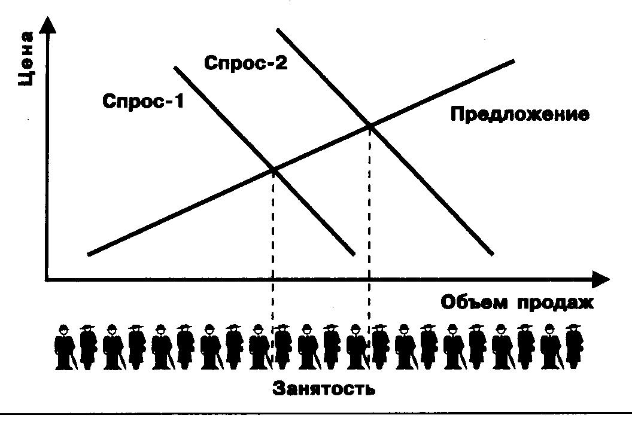

Как видно на рис. 7-1, если ситуация на рынке определяется кривой «Спрос-1», то занятость составит 9 условных работников (фигурки, изображённые ниже оси «Объём продаж»). Но если спрос на товар возрастёт (кривая спроса сдвинется вправо-вверх до положения «Спрос-2»), то станет возможно продать больше товаров. В итоге работу получат ещё 4 условных работника, и общая занятость возрастёт до 13 человек.
Для остальных же 9 условных работников, изображённых на этом рисунке, дела не будет. То дополнительное количество товаров, которое может быть произведено с использованием их времени и навыков, рынком не востребовано. А значит, их трудовые возможности обществу не нужны (это и есть главная причина безработицы – явления, о котором мы поведём разговор дальше).
Производность спроса на рынке труда определяет зависимость ситуации на нём от положения дел на товарных рынках, то есть как бы задаёт рамки, в которых здесь может развиваться рыночный торг.

- Чем первичный спрос отличается от производного?
- Как изменения спроса на различные виды транспортных услуг сказались на рынке труда извозчиков и слесарей после открытия в Москве метро?
- Почему в СССР бытовало выражение «зряплата»?

Факторы формирования заработной платы

Мы выяснили, что труд покупается на рынке только потому, что его использование позволяет производить товары и услуги, пользующиеся спросом у покупателей и потому продаваемые. Именно выручка (доход) от продаж таких товаров и услуг образует «чашу», из которой фирма может почерпнуть деньги для оплаты труда.
Надо учесть, что не всё содержимое этой «чаши», то есть не вся выручка от продаж, используется на выдачу заработной платы. Для создания товара или оказания услуги фирме надо приобрести и другие факторы производства: землю и капитал. Расходы на них покрываются также за счёт выручки от продаж. Наконец, на часть выручки претендуют владельцы фирмы – как на вознаграждение за свою деятельность и использование своего капитала.
Всё это определяет верхнюю границу суммы, которая может быть выплачена работникам за их трудовые услуги.
Посчитаем-подумаем. Представим себе маленькую мастерскую, где изготавливается всего один товар – табуретки. Для этой работы владелец мастерской нанял одного столяра, изготавливающего за месяц 150 табуреток: по 7 табуреток в обычные дни и 6 табуреток по пятницам, в укороченный день. Цена одной такой табуретки составляет на рынке 40 тыс. руб., а общая выручка от продаж – 6 млн. руб. в месяц.
Прочие производственные затраты (плата за использование помещения для мастерской, доски, лак и электричество) составляют ежемесячно 2 млн. руб. Чтобы организовать мастерскую, её владельцу пришлось вложить в дело 50 млн. руб. Если бы он положил ту же сумму на хранение в банк, то получал бы ежегодно доход в размере 30 млн. руб., так как по сберегательному вкладу банк в этот период платил 60% в расчёте на год.
Соответственно, от деятельности мастерской хозяин хотел бы получать по крайней мере такой же доход. Значит, он будет ежемесячно брать из выручки на свои личные нужды 2,5 млн. руб. (30 млн. руб./12 месяцев).
Сколько же в этих условиях сможет получить за свои трудовые услуги наёмный работник – столяр?
Для ответа на этот вопрос вычтем из выручки от продаж доход владельца мастерской и прочие производственные затраты. Остаток составит 1,5 млн. руб. (6,0 – 2,0 – 2,5). Именно эта сумма и составит верхний предел заработной платы столяра, которую владелец мастерской может ему платить без ущерба для себя.
Анализируя приведённый выше пример, можно сделать первый вывод о границах заработной платы:
Заработная плата работника не может быть выше суммы, которую можно выручить на рынке за произведённую им продукцию.
Действительно, даже если бы хозяин мастерской ничего не брал на собственные нужды, а все прочие производственные ресурсы мастерская получала бесплатно, то зарплата столяра всё равно не могла бы превысить выручку от продаж – 6 млн. руб.
Следовательно, чем выше рынок оценивает продукцию труда, тем выше – при прочих равных условиях – может быть и его оплата. Иными словами, уровни заработной платы формируются не случайным образом, а определяются сложившимися уровнями цен на товары и услуги.
При неизменных ценах на товары и услуги уровень заработной платы может расти лишь в том случае, если повышается производительность труда.
Действительно, если столяр из приведённого выше примера со временем стал работать более производительно и изготавливать за месяц не 150, а 172 табуретки, то производительность его труда повысилась в 1,15 раза (172/150).
Выручка от продаж у этой мастерской возрастёт до 6,88 млн. руб. Несколько (на 650 тыс. руб.) возрастёт и сумма прочих производственных затрат, так как придётся покупать больше досок. После вычета из выручки прочих затрат и собственного дохода владельца мастерской сумма, остающаяся для выплаты заработной платы столяру, возрастёт до 1,73 млн. руб. (6,88 – 2,65 – 2,5). Это будет соответствовать повышению заработной платы в той же пропорции, что и рост производительности его труда, то есть на 15% (1,73/1,50).
Повысить заработную плату в большей пропорции владелец мастерской будет просто не в состоянии, даже если столяр станет на этом настаивать. Отсюда второй важный вывод о том, как формируется заработная плата: величина заработной платы, как правило, не может расти быстрее, чем производительность труда, за который её платят.
Посчитаем-подумаем. Допустим, что работа мастерской, о которой шла речь выше, организована иным образом. В ней с самого начала работали 2 столяра, а и каждый из них получал по 717 тыс. руб., изготавливая за месяц по 80 табуреток. Прочие производственные затраты при этом составляли 2,466 млн. руб. Решив добиться повышения своей зарплаты до 1 млн. руб. в месяц, столяры обратились с этим требованием к владельцу мастерской. Он заявил им, что в этом случае будет вынужден их обоих уволить, а мастерскую – закрыть, и обосновал свою позицию расчётами.
Поскольку столяры за месяц изготавливали 160 табуреток, то выручка от продаж составляла 6,4 млн. руб. За вычетом прочих производственных затрат и прибыли самого владельца мастерской сумма заработной платы составляла 1,434 млн. руб. (6400 – 2466 – 2500). Разделив эту сумму пополам между столярами, владелец мастерской определил уровень их зарплаты в 717 тыс. руб. (1,434/2).
Осуществить повышение зарплаты столярам владелец мастерской сможет лишь за счёт собственной прибыли. Тогда его доход на капитал, вложенный в создание мастерской, будет ниже, чем от простого помещения такой же суммы в сбербанк. В этих условиях ему выгоднее закрыть мастерскую, распродать её капитал и положить деньги в банк.
Если столяры будут настаивать на своём, то оба останутся без работы. Иными словами, их труд по такой цене куплен не будет.
Этот частный пример отражает общую закономерность формирования спроса на рынке труда. Закон спроса для этого рынка звучит так:
Чем выше плата, которую работники требуют за свой труд, тем меньшее их число готовы нанять работодатели.
Эта закономерность прослеживается особенно чётко в том случае, если остальные рыночные условия остаются прежними (например, не меняются цены на продукцию, для производства которой и нанимают работников).

- Какие основные факторы формируют спрос на рынке труда?
- Что такое предельная производительность труда?
- Как рост цен производимых товаров влияет на предельный продукт труда и предельный доход от использования труда?

Факторы формирования предложения на рынке труда

Обратимся теперь к изучению того, как на этом рынке формируется предложение. Под ним мы будем понимать число людей, готовых под влиянием ряда факторов взяться за выполнение той или иной работы (ведь реально рынок труда состоит из множества рынков труда отдельных профессий). Исследования экономистов и жизненный опыт свидетельствуют, что важнейшими из этих факторов являются те, что символически изображены на рис. 7-2.

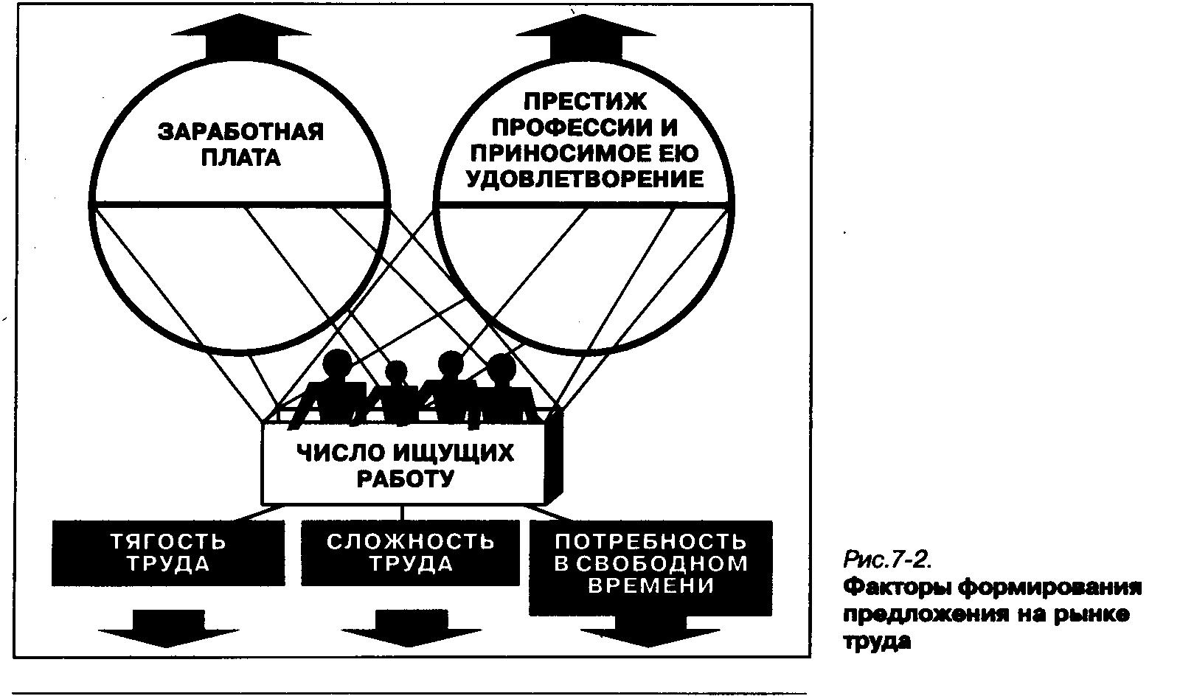

Труд – это необходимое условие существования человечества. Обойтись без него невозможно. Но понимание этого всё же не превращает труд в физиологическую потребность людей, хотя иногда и работа способна приносить немалую радость (особенно это характерно для людей творческих профессий) или даёт высокоценимый многими общественный престиж (этот фактор хорошо прослеживается, например, в сфере общественной и политической деятельности).
И всё же подавляющее большинство людей занимаются трудовой деятельностью только потому, что это приносит им выгоду и, главное, позволяет получить средства для существования. Отсюда легко прийти к выводу, что основной стимул к трудовой деятельности – та плата, которую за неё можно получить. Именно неизбежность траты своих сил и времени ради получения заработной платы (без которой своих потребностей не удовлетворить) побуждает человека отказываться от праздности и наниматься на работу. И чем выше эта плата, тем охотнее человек берётся за труд.
Но, зная только это, мы ещё не поймём всей логики поведения людей на рынке труда. Для этого надо разобраться в том, что может ослаблять готовность людей трудиться.
Вспомним: в мире экономики у каждого выбора есть своя цена. Какую же цену выбора мы платим, когда идём работать? Цена эта измеряется тем свободным временем, которое мы могли бы использовать для занятий тем, что нам приятно, но которое теперь вынуждены отдавать работе.
Другой фактор, который ослабляет интерес людей к труду, - это тягость самих обязанностей, которые надо выполнять за плату. Чем более утомителен тот или иной вид работы, чем больше сил он отнимает у человека, тем большую плату люди за него потребуют.
Тягость труда – мера физической и нервной сложности и утомительности выполнения профессиональных обязанностей.
Наконец, на предложение труда влияет сложность обязанностей, которые надо выполнить успешно, чтобы твои трудовые усилия были оплачены.
Для выполнения многих видов работ необходимо иметь особые способности и долго учиться. Но такими способностями наделены не все, и не все согласны на длительный срок профессионального обучения, предпочитая виды деятельности, где этот срок минимален.
Решая для себя – трудиться или бездельничать, а если трудиться, то какую профессию выбрать, люди сопоставляют факторы, отвращающие их от труда вообще или от занятия конкретным видом профессиональной деятельности, с той выгодой, которую они от трудовой деятельности могут получить.
Зная это, мы можем сформулировать закон предложения на рынке труда:
Чем выше плата, которую работодатели готовы платить за выполнение определённого вида работы, тем большее число людей готовы эту работу выполнять.
Естественно, что и этот закон проявляется именно так при прочих равных условиях. Скажем, заработки знаменитых оперных певцов чрезвычайно высоки, но им нечего опасаться, что завтра у дверей театров выстроятся очереди желающих петь сольные партии. Соответствующими вокальными данными и мастерством наделены очень немногие люди, и повышение ставки заработной платы этого изменить не может.
Закономерности формирования предложения на рынке труда достаточно специфичны, и это хорошо показано на рис. 7-3.

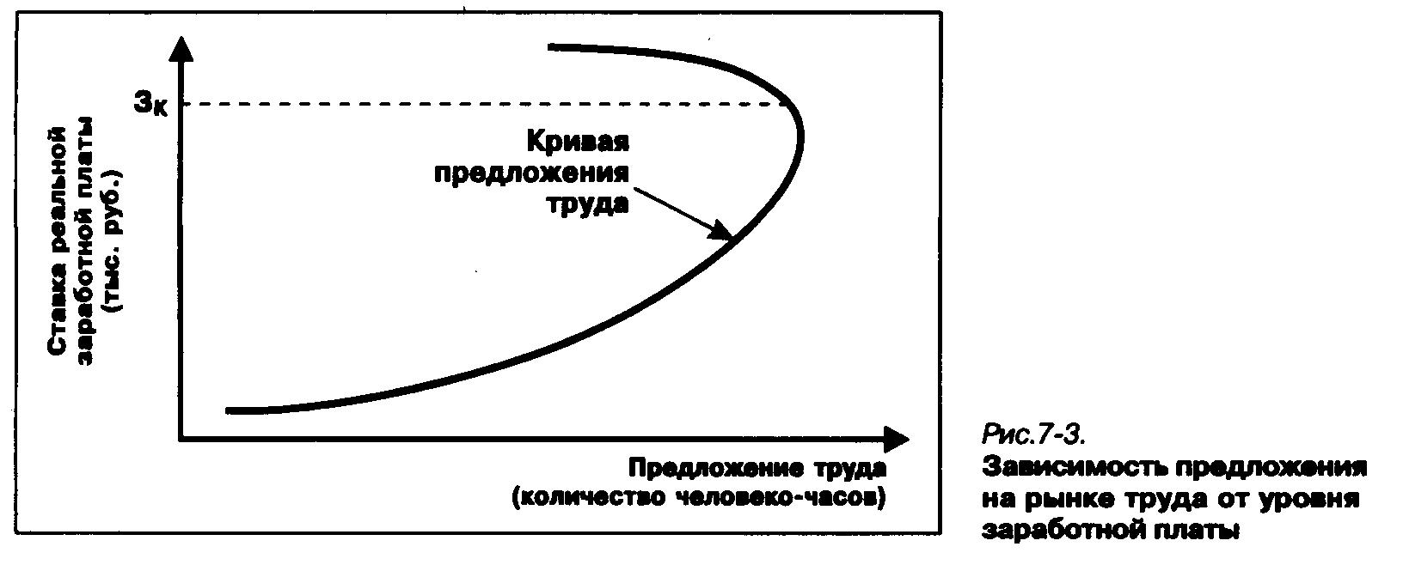

На этом рисунке видно, что до определённого уровня (мы обозначили его как критический уровень зарплаты Зк) предложение труда (в натуральном выражении, измеренное количеством человеко-часов, которые люди готовы трудиться за эту зарплату) возрастает. Но вот выше этого уровня заработной платы предложение труда вдруг начинает сокращаться. В чём причина такого «странного» поведения людей? Неужели их не прельщает ещё более высокая заработная плата?
Чтобы найти ответ на эти вопросы, надо вспомнить о той цене выбора в пользу труда, которую мы обнаружили выше. Цена эта определяется теми удовольствиями, которые человек мог получить в своё свободное время и от которых отказался в пользу хорошо оплачиваемой работы. И когда человек начинает получать всё больше денег за свой труд, то перед ним вдруг возникает вопрос: «А может, стоит остановиться в гонке за деньгами и использовать уже полученный немалый доход для того, чтобы больше отдыхать и развлекаться?»
И если человек отвечает себе на этот вопрос положительно, то предложение более высокой заработной платы уже не может заставить его работать больше (недаром крупные бизнесмены, в том числе и российские, жалуются: «На то, чтобы зарабатывать деньги, время есть, а на то, чтобы их тратить, уже не хватает!»). И тогда кривая предложения труда загибается влево, и величина этого предложения начинает сокращаться, несмотря на рост заработной платы.
Такая ситуация возникает при достижении человеком того абсолютного уровня доходов, который он, вспомнив житейскую мудрость: «Всех денег не заработаешь», оценивает для себя как «достаточный».

- Какие факторы влияют на величину предложения на рынке труда?
- Какие варианты взаимосвязей могут существовать между престижностью профессии и уровнем её оплаты?
- Почему труд шахтёров обычно оплачивается выше, чем труд слесарей?

Формирование заработной платы на рынке труда

Взаимодействие спроса и предложения на рынке труда подчиняется общим закономерностям рыночных процессов, о которых мы говорили в главах 3-4. Именно под влиянием этих закономерностей рождается равновесная цена труда – ставка заработной платы работников определённой профессии.
Ставка заработной платы становится равновесной ценой труда в том случае, если при сложившемся её уровне количество людей, готовых заниматься определённой работой, и число рабочих мест, которое готовы предоставить работодатели, совпадают. Именно этот результат иллюстрирует рис. 7-4.

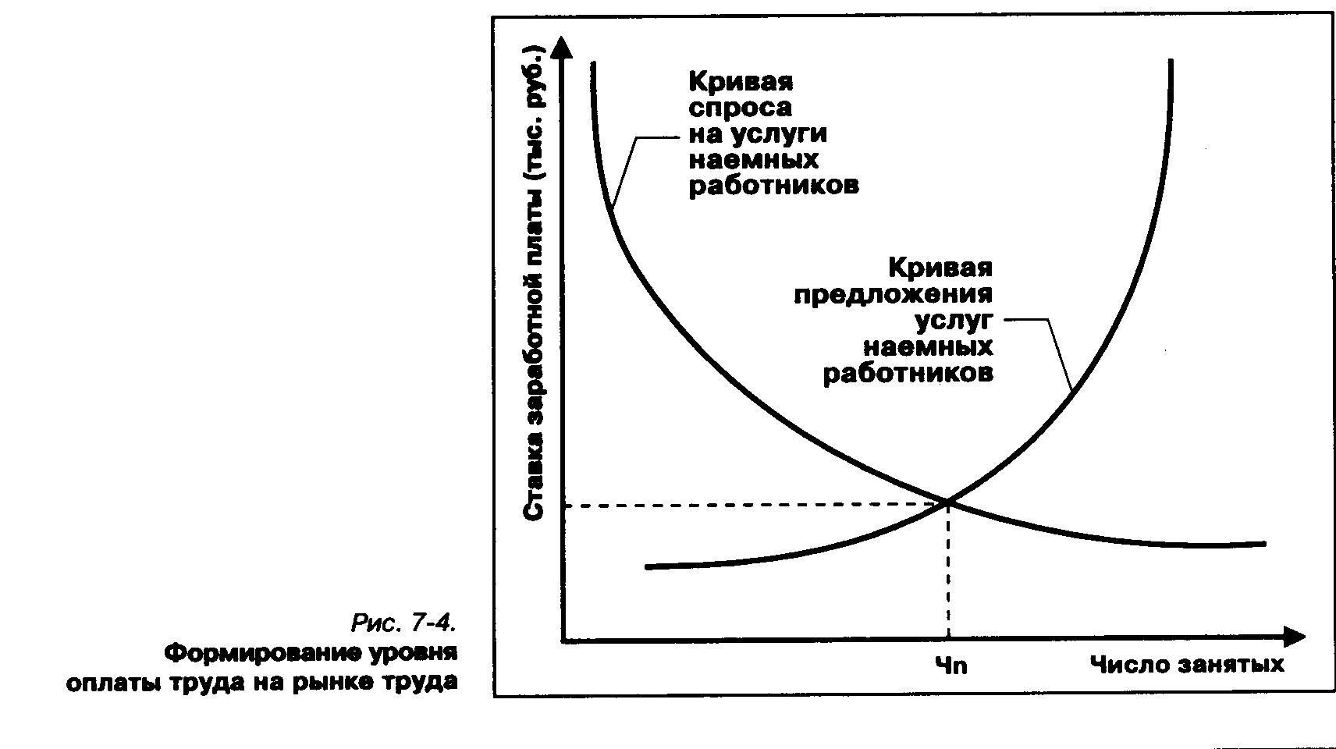

Как и цены товаров, формируемая рынком ставка заработной платы весьма изменчива. Причём применяются как абсолютные уровни оплаты труда работников определённых профессий, так и соотношения между ними в зависимости от отрасли или региона страны. С чем это связано?
Мы выяснили, что человеческие потребности крайне разнообразны и переменчивы. Уже это одно делает ситуацию на товарных рынках весьма нестабильной. Кроме того, существует ещё масса других факторов: прогресс науки и техники, неравномерное развитие экономик отдельных стран, погодные сюрпризы и т. д.
Всё это порождает постоянную необходимость в изменении масштабов производства различных товаров. Выпуск залежавшихся товаров приходится свёртывать, а дефицитных – наращивать.
Рис. 7-5 ясно показывает: такие колебания неизбежно должны сопровождаться изменениями численности занятых в производстве этих товаров. На предприятиях, выпускающих залёживающиеся товары, многие работники оказываются лишними, ненужными. Напротив, предприятия, производящие дефицитные товары, нуждаются в дополнительных рабочих и специалистах.

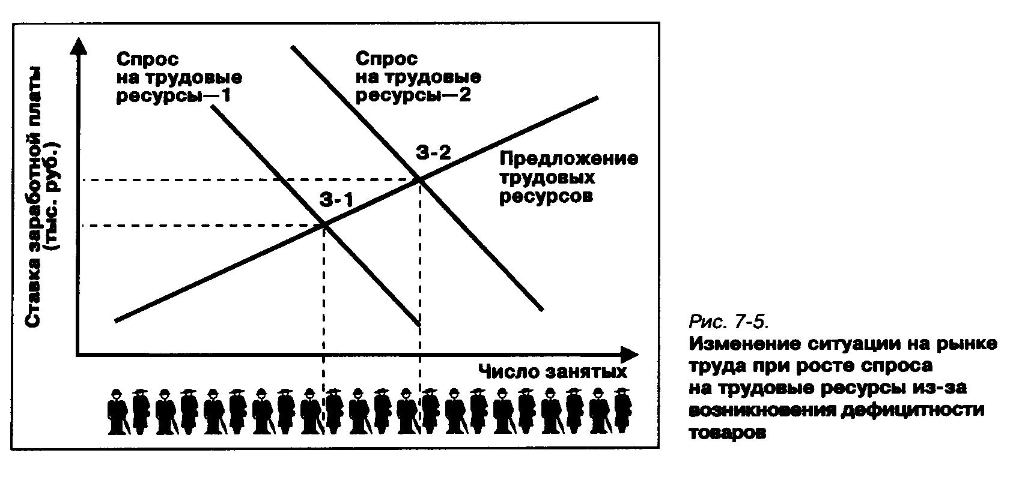

Решение этой проблемы становится возможным именно благодаря мобильности рабочей силы: она открывает возможность для перехода работников предприятий, сокращающих производство, на предприятия, наращивающие выпуск нужных рынку товаров. Реальное перераспределение работников обеспечивается с помощью механизма цен, действие которого приводит к удорожанию дефицитных товаров, а значит, к росту прибыльности их изготовления. Повышенная прибыльность, соответственно, позволяет изготовителям предложить дополнительным работникам более высокую заработную плату (кривая спроса на труд сдвигается вправо-вверх).
Как видно на рис. 7-5, возрастание спроса на труд приводит к возможности увеличения как числа занятых, так и уровня заработной платы (с величины З-1 до величины З-2).
Узнав, что в другой фирме за примерно такую же работу предлагается более высокая зарплата, люди увольняются и продают своё рабочее время и навыки более щедрому покупателю. Увеличение числа занятых позволяет нарастить выпуск дефицитной продукции, и её рынок постепенно достигает состояния сбалансированности.
Фирмы, выпускающие ненужную рынку продукцию, напротив, вынуждены сокращать масштабы занятости и своей деятельности в целом. В результате избыток их товаров постепенно «рассасывается» и рынок балансируется.
Таким образом, мобильность трудовых ресурсов является важнейшим условием нормального функционирования товарных рынков. Более того, без такой мобильности работников был бы просто невозможен и научно-технический прогресс в сфере производства. Эту истину наша страна познала дорогой ценой.
Дело в том, что важнейшей чертой такого прогресса является постоянное изменение отраслевой структуры экономики. Новые отрасли, опирающиеся на достижения науки и техники, возникают из небытия и быстро наращивают масштабы своей деятельности, в том числе и за счёт привлечения большого числа новых работников. Эти люди приходят из ранее существовавших, но устаревших отраслей, которые начинают постепенно сокращать производство, так как на их продукцию общество предъявляет всё меньший спрос.
Но в нашей стране такой механизм реализации достижений науки и техники заработать не мог. Планово-командная экономическая система навязала отечественному рынку труда совсем иную модель поведения: «Долой текучесть кадров, да здравствует пожизненная занятость на одном предприятии!»
Внешне это напоминает модель рынка труда в Японии, где тоже традиционно принята система пожизненного найма в одной фирме, но технический прогресс развивается быстро. Однако японские фирмы имеют, как правило, много разнообразных предприятий и подразделений. Это позволяет часто переводить работников с одного места работы на другое, чтобы наращивать выпуск той продукции фирмы, на которую спрос наиболее высок.
В нашей стране пропаганда пожизненной занятости на одном предприятии выливалась в то, что работник действительно всю жизнь трудился в одном и том же цехе (а нередко, к сожалению, и на одном и том же безнадёжно устаревшем оборудовании). Именно это было одной из причин отставания нашей страны от развитых стран мира во многих сферах технического прогресса. Мы просто не могли достаточно оперативно менять структуру экономики и «консервировали» устаревшие отрасли и производства. Новые же отрасли и предприятия развивались с трудом.
Не лучше дело обстоит и сегодня. Хотя искусственные ограничения на смену места работы и сняты, многие барьеры на пути развития рынка труда остались с прежних времён. Важнейшие из них – дефицит жилья и слабая развитость рынка жилья. Человек, проработавший много десятилетий ради получения бесплатной государственной квартиры, практически привязан к одному месту. Продажа и купля жилья по сей день связаны с такими сложными проблемами, что преодолеть их по силам не каждому.

- Как называется равновесная цена, складывающаяся на рынке труда?
- Какой механизм даёт толчок для перехода людей с одного места работы на другое?
- Почему заработная плата работников одних и тех же профессий в крупных городах выше, чем в маленьких?

Причины устойчивых различий в уровнях оплаты труда

Как практически формируется уровень оплаты труда работников различных профессий и отраслей?
Основой этого процесса является ситуация на рынке товаров, которые производятся тем или иным предприятием. Отсюда вытекает и соотношение спроса и предложения на соответствующем рынке труда, которое определяет заработную плату.
Поэтому различия в оплате и условиях труда между преуспевающими и переживающими трудности фирмами являются обязательным элементом рынка труда.
Но если бы заработная плата определялась только такими краткосрочными изменениями в рыночной ситуации, то, в конце концов, во всех отраслях и профессиях её уровень стал бы примерно одинаковым из-за перетока кадров с предприятия на предприятие в погоне за более высокой оплатой труда. Здесь самая подходящая аналогия – уровень воды в сообщающихся сосудах. Ведь все отрасли, как сосуды, соединены друг с другом через общенациональный рынок труда.
Однако физические законы на рынке труда срабатывают не полностью: между отраслями и профессиями, как правило, существуют и устойчивые различия в оплате труда. Некоторое представление о масштабе таких различий при развитом рынке труда можно составить на основе рис. 7-6.

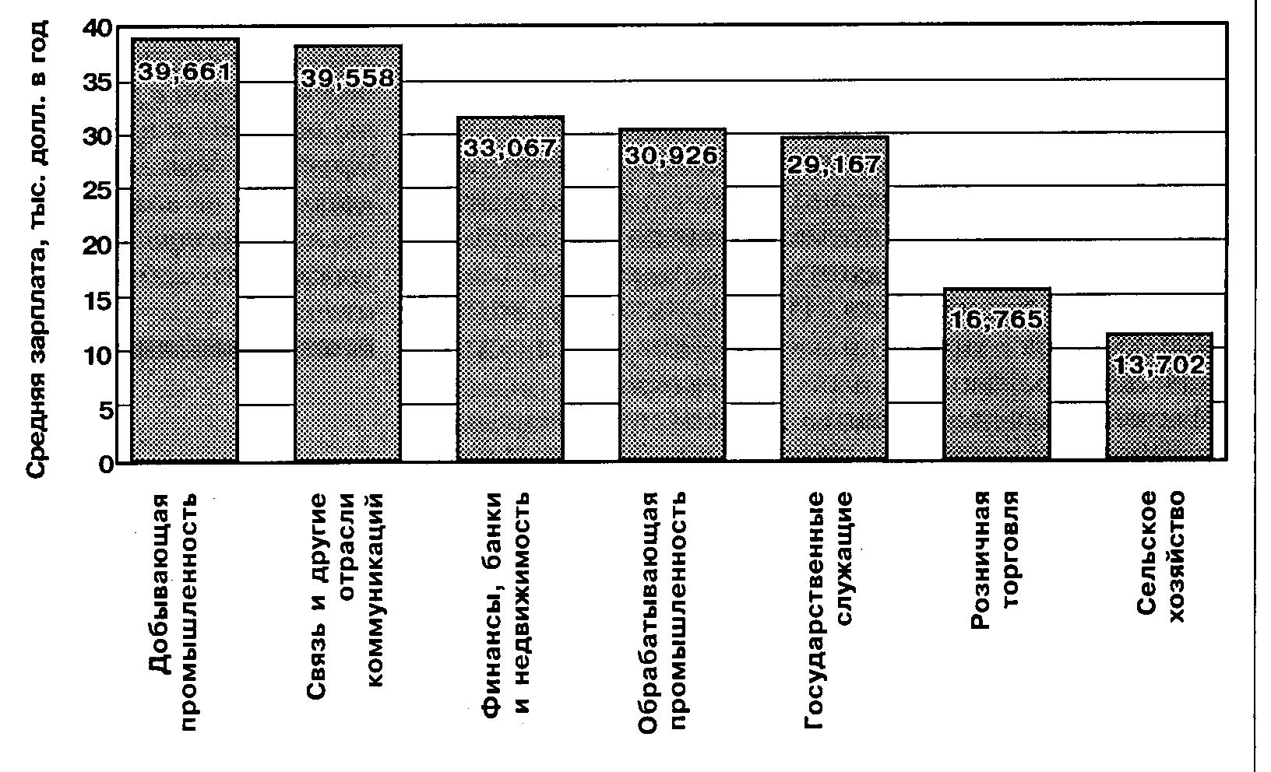
Рис. 7-6. Уровни заработной платы по отраслям экономики США
(1991 г., тыс. долл.)

Различия в оплате труда определяются тремя главными факторами:
- Сложность труда. Чем сложнее трудовые обязанности, тем дольше им надо обучаться. И чтобы люди на это согласились, дополнительные усилия им надо компенсировать более высокой зарплатой. В большинстве развитых стран мира люди с высшим образованием, как правило, получают больше, чем люди, занятые на работах, где такого образования не требуется.
Это закономерно, поскольку люди с образованием приходят на рынок труда с большим человеческим капиталом, что позволяет им выполнять более ценные для нанимателей виды работ. За больший объём человеческого капитала, предоставляемого в распоряжение нанимателей, они и имеют повышенную оплату. С этих позиций получение лучшего образования выглядит не как удовлетворение людского любопытства, а как усилия по увеличению своего человеческого капитала и созданию себе в будущем более выгодных условий для продажи труда.
Человеческий капитал – знания и навыки, накопленные человеком в результате обучения и предыдущей трудовой деятельности и влияющие на возможность его трудоустройства и уровень получаемой зарплаты.
- Тягость труда. Некоторые рабочие получают больше, чем инженеры. Это связано с тем, что зарплата должна компенсировать им не только усилия по обучению специальности, но и повышенную тягость работы в некоторых типах производств. Именно поэтому обычно довольно высоки заработки рабочих металлургических и химических производств, а также шахтёров.
- Ограниченность талантов. Во всём мире очень высоки заработки выдающихся спортсменов, рок-музыкантов, оперных певцов и кинозвёзд. Каждый из таких людей выступает на рынке труда как «уникальный товар» в силу естественной редкости таланта. «Приобрести» же этот товар желает огромное количество зрителей. Иными словами, предложение такого «товара» крайне ограничено при высочайшем спросе. Следовательно, и цена этого таланта, то есть оплата его труда, взмывает до небес.
- Степень риска, с которой связана та или иная работа. Чем выше риск нужной обществу работы, тем более высокую ставку зарплаты запросят люди, согласные ею заняться. Это чётко прослеживается, например, в оплате труда работников таких специальностей, как шахтёры, лётчики-испытатели, космонавты, предприниматели и специалисты по биржевым операциям (например, с ценными бумагами): одни из них рискуют своим здоровьем и жизнью, другие – огромными суммами денег, вложенных в сделки.
Если экономические механизмы страны нормально отлажены, то рынок труда не допускает чрезмерных различий в уровнях оплаты труда для людей массовых профессий. Как можно просчитать на основе рис. 7-6, разброс в уровнях оплаты труда по отраслям экономики США составляет около 2,9 раза.
Куда хуже обстоит дело в экономике, лишённой нормально функционирующего рынка труда и обслуживающих его систем (образования и жилищной торговли). Здесь мобильность рабочей силы резко снижается, что, в сочетании с другими факторами, ведёт к огромным экономически не обоснованным различиям в уровнях оплаты труда, то есть к чрезмерной дифференциации заработной платы.
Именно такую ситуацию в российской экономике в конце 1999 г. демонстрирует рис. 7-7.

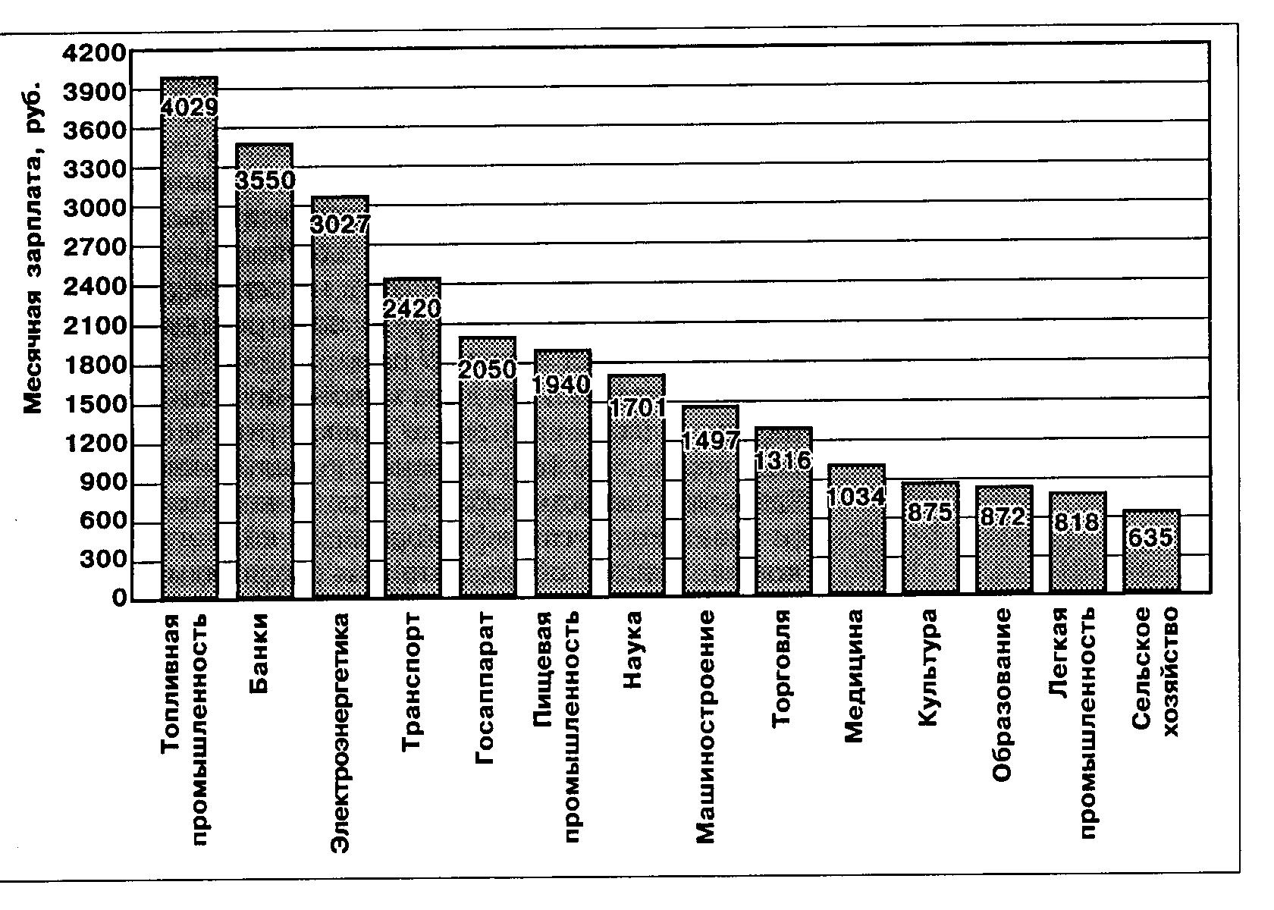
Рис. 7-7. Уровни заработной платы по отраслям экономики России (1999 г., июль, руб./месяц)

Как мы видим, здесь разница в уровнях оплаты труда куда больше, чем в США, - примерно 6,3. Обратим внимание, что лидерами по уровню зарплаты являются топливная промышленность, банки, электроэнергетика и транспорт. За исключением банков (где причины особенно высоких доходов кроются в близости к выгодам от инфляционного роста денежной массы), три остальных лидера по оплате труда – отрасли, где наименее слаба конкуренция и где фирмы легче всего могут навязать покупателям высокий уровень цен.
Завершая первое знакомство с рынком труда, мы можем теперь сформулировать ещё один рецепт экономического благоразумия.

Рецепт седьмой

Для обеспечения роста богатства страны надо защищать право граждан на свободный выбор работы, помогать им в поиске новых мест занятости и овладении другими специальностями, если того требуют рынки товаров.

- В какой стране дифференциация в уровнях оплаты труда по отраслям выше: в России или США?
- Каковы основные факторы, определяющие устойчивые различия в уровнях заработной платы по отраслям и профессиям?
- Компенсацией за какой риск служит больший уровень дохода предпринимателя, чем его наёмных работников?

Экономика в лицах. Уоррен Баффетт. Уже несколько лет в тройке самых богатых людей мира присутствует имя Уоррена Баффетта. Его состояние оценивается более чем в 30 млрд долларов, хотя принадлежащая ему компания «Беркшир Хатауэй» не производит никакой продукции и не владеет ни одним магазином. Просто Баффетт – специалист по торговле ценными бумагами, то есть управляет деньгами других людей, доверенными ему для купли-продажи именно такого специфического товара. Эти операции сопряжены с большим риском, ведь никто не в состоянии точно предсказать, ценные бумаги какой компании будут расти в цене, а какой – обесценятся.
Но Баффетт – гениальный игрок, и те, кто рискнул доверить ему свои сбережения, не прогадали. Например, врач Карол Энгл в 1957 г. доверила Баффетту 30 тыс. долларов – половину всего, что ей удалось скопить за долгие годы работы. Она рисковала вместе с Баффеттом и выиграла – сегодня её 30 тыс. долларов превратились в 300 млн. И она не одна такая удачливая – под управлением Уоррена Баффетта скромные сбережения ещё не менее 30 семей из штата Омаха, где была создана «Беркшир Хатауэй», возросли до состояний размером более 100 млн долларов.
И хотя сам Уоррен Баффетт богаче любого из своих клиентов, никто к нему не в претензии – его богатство заработано умелым управлением деньгами своих клиентов в сфере крайне рисковых операций. А о том, что риск этот висит над головами специалистов по торговле ценными бумагами, лучше всего говорит пример другого биржевого торговца – молодого англичанина Ника Лисона.
Он работал на знаменитый банк «Бэрингс» (именно в этом банке держит свои деньги, например, британская королевская семья), и ему прочили блестящее будущее. Увы, карьера его окончилась самым плачевным образом. Он ошибся в своих оценках будущего изменения биржевых цен, и это породило столь большие убытки для банка, что тот просто обанкротился. Сам Лисон был арестован и получил 4 года тюрьмы. После ареста его бросила жена, а в тюрьме он неизлечимо заболел и после двух лет отсидки был выпущен умирать.

Профсоюзы и трудовые конфликты

Одним из признаков современной свободной и демократической нации является наличие у неё свободных и независимых профсоюзов.

Франклин Д. Рузвельт, президент США

В предыдущей главе мы познакомились с общими закономерностями формирования рыночной цены труда – заработной платы. Они во многом сходны с теми, которые проявляются на рынках других товаров и ресурсов. Но есть у рынка труда и свои, весьма существенные особенности, которые влияют на заработную плату.
Первое из отличий рынка труда от других рынков – особый характер взаимоотношений между продавцами (наёмными работниками) и покупателями (работодателями).
Они веками непримиримо враждовали между собой. И эта война, нередко сопровождавшаяся выстрелами и кровопролитием, до сих пор не утихла, хотя XX век принёс с собой немало нового и сделал во многих странах трудовые отношения более мирными.
Дело в том, что издревле работодателям казалось: главное правило при установлении заработной платы – держать её на самом возможно низком уровне.
Именно такая позиция покупателей на рынке труда делала его столь конфликтным. Ведь наёмные работники придерживались прямо противоположной точки зрения и требовали максимально высокой заработной платы.
В этой борьбе каждая сторона шлифовала собственные методы ведения «боевых действий».
Стратегия работодателей в XIX – начале XX вв. предполагала широкое использование таких способов, как, например:
- составление «чёрных списков». Наиболее активных борцов за повышение заработной платы и улучшение условий труда не просто увольняли, но заносили в особые списки, и ни один предприниматель не соглашался их брать на работу. В России это называлось «получить волчий билет»;
- локаут (от английского lock-out «запирать перед кем-то дверь»). При локауте в ответ на требования о повышении заработной платы работодатели просто закрывали предприятия на несколько недель. Конечно, они лишались доходов, но зато ставили «бунтовщиков» на грань голодной смерти;
- найм штрейкбрехеров (по-немецки «штрейкбрехер» дословно означает «ломающий забастовку»). Если работники прекращали работу, требуя повышения заработной платы, то владельцы фирм нанимали временных работников, соглашавшихся работать за прежнюю плату;
- контракты «жёлтой собаки» (так их прозвали американцы). Фирмы, избравшие этот метод, принимали человека на работу лишь в том случае, если он подписывал индивидуальный трудовой договор (контракт), в котором обещал ни с кем не объединяться для совместной борьбы за более высокую оплату. Если человек нарушал контракт «жёлтой собаки», он подлежал немедленному увольнению, и ни один суд не соглашался восстановить его на работе: «ведь он же нарушил условия контракта о найме».
Эти и многие другие меры, в том числе использование законодательства, применение полиции и даже армии против рабочих, были направлены на то, чтобы заставить наёмных работников смириться с невыгодными для них условиями купли-продажи рабочей силы и «сбить» цену на рабочую силу до минимума.
Естественно, наёмные работники отрабатывали и совершенствовали свой арсенал методов борьбы за повышение цены на труд.
Стратегия наёмных работников включала:
- забастовки (стачки). Это – прекращение работы до тех пор, пока работодатели не согласятся удовлетворить требования бастующих о повышении оплаты труда или улучшении его условий;
- работу по правилам (её называют «итальянской забастовкой» в честь придумавших её итальянских рабочих). В этом случае наёмные работники формально не прерывают работу, но начинают выполнять её со строжайшим соблюдением всевозможных инструкций и в замедленном темпе (или с поочерёдными краткосрочными остановками), что резко снижает производительность труда и прибыли предпринимателей;
- создание политических партий. «Партии труда» (именно так, например, переводится название одной из ведущих политических партий Великобритании – лейбористской) позволяют парламентским путём принимать государственные решения в пользу наёмных работников. Этот метод помог наёмным работникам многих стран добиться установления минимума заработной платы, введения общеобязательных требований по обеспечению безопасности труда и т. д.;
- организацию профсоюзов. Профессиональные союзы возникли как организации, представляющие общие интересы наёмных работников в переговорах с предпринимателями.
С использованием этих методов борьбы и идёт торг на рынке рабочей силы уже несколько веков. Рабочие объявляют забастовку, требуя большей зарплаты, - предприниматели отвечают локаутом. Рабочие создают профсоюзы – предприниматели отвечают формированием собственных политических организаций.
Порой и сегодня даже в самых демократических странах борьба на рынке труда принимает крайне ожесточённые формы.
Например, когда авиадиспетчеры США объявили забастовку, президент Рональд Рейган просто разогнал их профсоюз, взыскав с него огромные штрафы. Затем, чтобы окончательно сломить сопротивление забастовщиков, он применил тактику штрейкбрехерства, заставив работать в гражданских аэропортах военных диспетчеров.
Такая же история повторилась в России в августе 1992 г., разве что профсоюз авиадиспетчеров не был ликвидирован. Зато против его руководителей были возбуждены уголовные дела, а профсоюзу предъявлены требования об уплате огромных штрафов. Основанием было то, что российские (точно так же, как и американские) законы запрещают забастовки на транспорте: это создаёт угрозу безопасности движения и жизни пассажиров.
Сегодня в развитых странах мира профсоюзное движение пошло на спад. Среди главных причин этого:
- изменение характера трудовой деятельности (сокращение размеров предприятий, появление новых типов фирм с участием работников во владении ими и т. д.);
- общий рост благосостояния общества, позволяющий в этих странах обеспечить наёмным работникам условия жизни, о которых в прошлом веке не могли мечтать многие владельцы фабрик.
Жизнь показывает: чем богаче страна, чем выше в ней уровень благосостояния, тем спокойнее строятся отношения на рынке труда, тем реже и короче забастовки. Это хорошо иллюстрирует рис. 8-2.

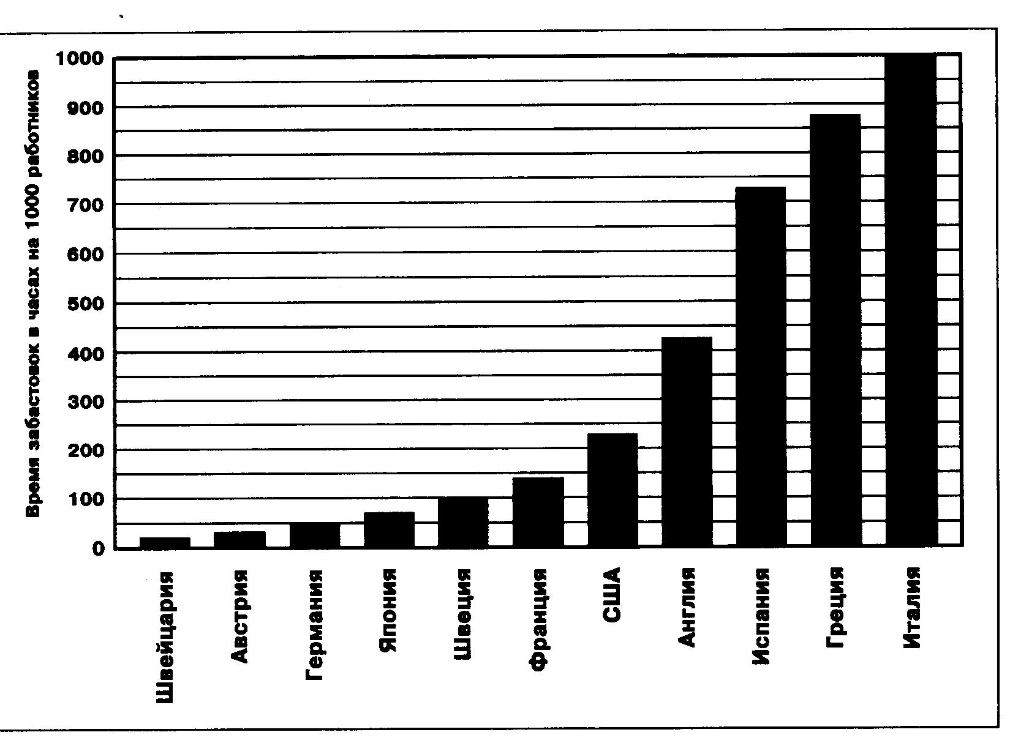
Рис. 8-2. Длительность забастовок в разных странах мира
(в расчёте на год)
Но в странах, где экономическая ситуация неблагоприятна, где рынок труда нестабилен, а благосостояние граждан не растёт или даже падает, как сейчас в России, роль профсоюзов остаётся по сей день достаточно большой, и потому стоит более внимательно присмотреться к тому, как эти организации влияют на рынок труда.
Страницы экономической истории человечества. Тред-юнионы – рыцари труда.

Кто уже бывал на посту председателя профсоюза металлистов, может стать разве что ещё римским папой.

Вилли Брандт, бывший федеральный канцлер ФРГ

Профессиональные организации наёмных работников впервые стали возникать в Европе в конце XVIII в. Историки считают, что первый настоящий профсоюз, или «тред-юнион» (от английских слов trade union), создали хлопкопрядильщики Ланкашира в 1792 г. Примерно тогда же похожие организации под названием «общества сопротивления» стали образовываться и во Франции.
Едва родившись на свет, они были вынуждены уйти на нелегальное положение. Работодатели сразу поняли, чем им грозят эти, поначалу малочисленные, союзы и общества, и добились законодательного запрещения их деятельности. В Англии такой законодательный запрет продержался четверть века – до 1824 г., а во Франции – почти век (с 1791 по 1884 г.).
Как тайная организация под названием «Рыцари труда» возникли профсоюзы и в США. Членами этого союза могли стать все, кроме «адвокатов, банкиров, биржевых спекулянтов или спекулянтов спиртными напитками и детективов Пинкертона». Дело в том, что знаменитое частное сыскное агентство Пинкертона занималось в числе прочего и вооружённым разгоном забастовок.
В России профсоюзы появились лишь в начале XX в., незадолго до первой русской революции. Поначалу их членами было лишь очень малое число отечественных рабочих (3,5% в 1907 г.). Поскольку правительство России тоже преследовало профсоюзы, к концу 1909 г. число их членов сократилось до 13 тыс. человек на всю страну.
Двадцатый век стал эпохой расцвета профсоюзов и одновременно началом заката их мощи в развитых промышленных странах. Например, в США в середине 50-х годов членами профсоюзов были более 35% наёмных работников, а сейчас – менее 17%. Во Франции – одной из стран с наиболее старыми профсоюзными традициями – положение таких организаций ещё хуже: их членами являются лишь 12% французов, работающих по найму (рис. 8-1). Похоже, что, сыграв немалую роль в развитии цивилизованного рынка рабочей силы, профсоюзы в промышленно развитых странах сегодня уходят в историю по мере становления социальной рыночной экономики.

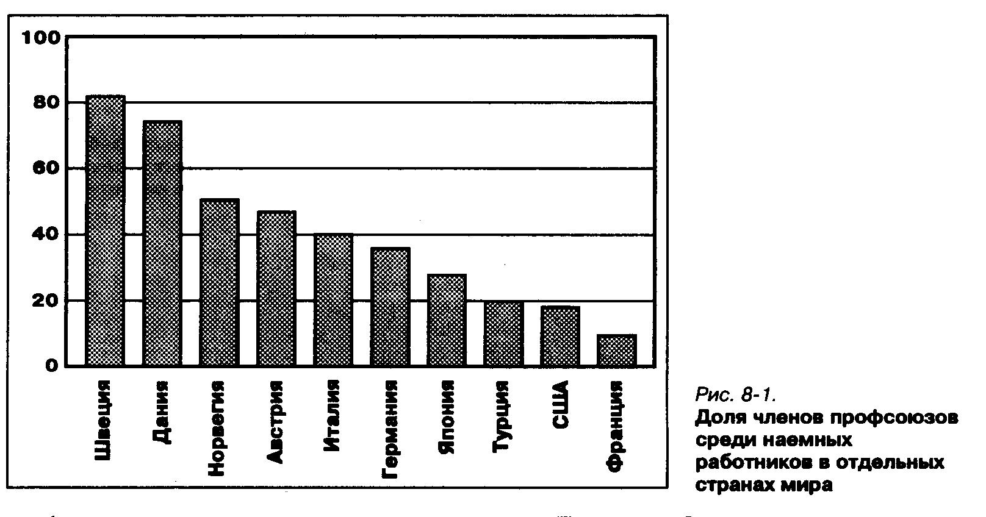

По-иному обстоит дело в странах, которые только начали свой путь к вершинам экономического развития и где конфликты между работодателями и наёмными рабочими неизменно остры. Здесь профсоюзам ещё долго предстоит объединять рабочих и защищать интересы тех, кому нечего продать, кроме своей способности работать по найму.

- С помощью каких методов работодатели старались принудить наёмных работников работать за минимальную плату?
- Каковы основные методы борьбы профсоюзов за права своих членов?
- Полагаете ли вы справедливым запрет на забастовки работников гражданской авиации?

За что борются профсоюзы

Заботы профессиональных союзов неразрывно связаны с особенностями той работы, которой занимаются их члены, и потому круг проблем, скажем, союза художников-графиков отличается от того, чем озабочены руководители профсоюза шахтёров. И всё же у всех профессиональных объединений есть общие задачи.
Важнейшими из них являются:
- улучшение условий труда и обеспечение его безопасности.
Речь идёт о том, что обычно все профсоюзы стараются добиться улучшения санитарно-гигиенических условий труда (например, снижения шумности и запыленности в цехах). Заботит профсоюзы и предоставление льготных условий труда (в частности, сокращённого рабочего дня) подросткам и женщинам (особенно беременным или имеющим маленьких детей).
Наконец, постоянная забота профсоюзов – снижение риска гибели работников на производстве или получения ими травм. Именно под давлением профсоюзов в большинстве цивилизованных стран мира сейчас приняты специальные законы и нормы, регулирующие условия труда и обеспечивающие снижение производственного травматизма.
Но в мире экономики всё имеет свою цену. И такая деятельность профсоюзов приводит к реальному удорожанию труда для фирм-покупателей. А как мы выяснили в главе 7, рост цены труда (ставки заработной платы) ведёт к снижению величины спроса на него, то есть числа людей, которых фирмы готовы принять на работу.
Иными словами, чем больше денег работодатель должен тратить на улучшение условий труда, тем дороже ему в итоге обходится каждый работник и тем меньшее их число он может нанять;
- повышение заработной платы.
Если вспомнить то, что мы узнали о рынке труда в предыдущей главе, можно догадаться о возможном решении этой задачи, как минимум, двумя способами:
- за счёт создания условий для роста спроса на труд;
- за счёт создания условий для ограничения предложения труда.
Конечно, повысить спрос на труд профсоюзам достаточно сложно: они не обладают большими возможностями влияния на рынки товаров, откуда приходит спрос на рынок труда. Тем не менее, один из способов решения такой задачи достаточно реален, хотя и не однозначен.
Речь идёт о том, что профсоюзы обычно выступают за ограничение ввоза в страну импортных товаров. Это аргументируется тем, что продажа таких товаров уменьшает спрос на продукцию отечественных фирм, а значит, и спрос на труд граждан страны. Следовательно, при сокращении импорта спрос на отечественные товары возрастёт, а затем улучшатся условия для роста численности работников и заработной платы на внутреннем рынке труда.
С таких позиций выступают и российские профсоюзы, особенно в лёгкой промышленности, которая сильно страдает от импорта товаров из Китая, Турции, Италии и других стран мира. Однако ограничение импорта опять-таки имеет свою цену.
Оно ведёт к ослаблению конкуренции на внутреннем рынке и незаинтересованности в улучшении качества отечественной продукции. Такую продукцию становится невозможно продать в другие страны. Возможности вывоза продукции сокращаются, а значит, уменьшается и спрос на труд для её изготовления. Кроме того, на ограничение импорта одной страной другие государства обычно отвечают аналогичными мерами. В результате снижаются возможности для экспорта всех отраслей страны, что ухудшает условия на рынках труда для работников отраслей и фирм, ориентированных на вывоз товаров в другие страны.
Что касается ограничения предложения труда, то оно обычно обеспечивается за счёт того, что профсоюзы добиваются от работодателей согласия принимать на работу только членов профсоюза. Эта тактика, родившаяся ещё в средневековых гильдиях (цехах) мастеровых, в России почти не применяется, тогда как за рубежом она весьма распространена.
Например, это очень мешает поиску работы в США российским актёрам, поскольку владельцы театров и киностудий могут пригласить их на роль только по персональному разрешению американской гильдии актёров.
Осознав ограниченность своих возможностей добиваться роста заработной платы путём стимулирования спроса или ограничения предложения на рынке труда, профсоюзы сделали ставку на иной способ решения этой задачи. Они стали выступать как единственный представитель всех своих членов при обсуждении условий труда и оплаты.
Эта задача решается путём проведения коллективных переговоров с работодателями. Логика профсоюза проста: либо все его члены будут получать более высокую зарплату, либо начнётся забастовка.
На первый взгляд эта политика профсоюза выгодна наёмным работникам. Но цена такой победы профсоюза будет определяться двумя факторами.
Во-первых, никакой профсоюз не может лишить работодателей права увольнять работников, если их труд становится невыгоден. А повышение заработной платы сверх уровня, который родился бы на свободном рынке труда без влияния профсоюзов, может привести к росту числа таких невыгодных работников.
Поэтому профсоюзам надо вести переговоры о повышении заработной платы очень взвешенно, обращаясь за консультациями к экономистам, чтобы победа на этих переговорах не обернулась падением занятости. Современные профсоюзы, в том числе и в России, уже прибегают к услугам высококвалифицированных экономистов, чтобы точно оценить максимальную величину повышения заработной платы, которой можно добиться от владельцев фирм без угрозы их разорения и массовых увольнений.
Во-вторых, создание профсоюзами системы коллективного противодействия снижению заработной платы при ухудшении ситуации на рынках товаров порой оказывается просто вредным для членов союза.
Стоит в этой связи привести историю, которая приключилась со знаменитым американским менеджером Ли Якоккой. Вскоре после его перехода в автомобильную компанию «Крайслер», находившуюся на грани разорения, выяснилось: дела этой фирмы столь плохи, что выжить она может лишь при жёстком урезании всех расходов, включая оплату труда. И тогда Якокка сделал два необычных шага:
- сократил собственное жалованье до… 1 доллара в год, начав жить за счёт сбережений (а человек он был не бедный), и
- пригласил к себе представителей рабочих для переговоров о… снижении заработной платы.
«Мне пришлось выложить им горькую правду. И говорил я с ними жёстко. «Вот что, ребята, - сказал я им, - я приставил вам к виску револьвер. В моём распоряжении имеются тысячи рабочих мест с почасовой ставкой 17 долларов. Со ставкой 20 долларов у меня нет ни одного места. Вот почему вам лучше трезво взвесить положение»».
И рабочие «Крайслера» предпочли получать меньше своих коллег с автозаводов других компаний, чем оказаться без работы вообще.
Сокращение заработной платы действовало в течение 19 месяцев, пока Якокка с коллегами боролся за спасение «Крайслера». В итоге каждый рабочий этой фирмы потерял в среднем почти 10 тысяч долларов! Зато большинству удалось сохранить свои рабочие места и дождаться спустя некоторое время восстановления прежнего уровня оплаты труда. А если бы профсоюз не согласился на снижение зарплаты, то вскоре рабочие «Крайслера» стали бы безработными.
Наиболее широко системы жёсткой регламентации и унификации оплаты труда применяются обычно в бюджетной сфере, то есть для тех работников, которые заняты в государственных органах. Так обстоит дело и в России. Здесь в конце 1992 г. была введена единая схема оплаты труда (единая тарифная сетка) для всех «бюджетников»: служащих государственной администрации, медиков, военных и т. д.
Единая тарифная сетка – общеобязательные правила определения оплаты труда работников, которые заняты в различных государственных организациях, но имеют одинаковую квалификацию, образовательный уровень, трудовой стаж и выполняют сходную работу, в силу чего оплата их труда устанавливается на одном и том же уровне.
Основой единой тарифной ставки является тарифная ставка первого разряда, которая обычно принимается на уровне минимальной заработной платы. Именно её затем умножают на установленные в тарифной сетке коэффициенты, чтобы определить зарплату работника с квалификацией, для которой установлен соответствующий коэффициент. Существование такой зарплаты – ещё одна особенность рынка труда, на которой следует остановиться отдельно.

- Каковы основные задачи, решаемые профсоюзами?
- Если профсоюзы добиваются повышения заработной платы, кто от этого страдает?
- Почему профсоюзы вынуждены проявлять осторожность в требованиях о повышении заработной платы?

Что такое прожиточный минимум и минимальная зарплата

Существенная особенность рынка труда состоит в том, что на этом рынке есть предел падения цен.
Действительно, если какой-либо товар не распродаётся, то его владелец (изготовитель или торговец) будет снижать цену до тех пор, пока товар не будет куплен. Это позволит если и не получить прибыль, то хотя бы возместить часть затрат на производство.
С трудом дело обстоит иначе: у его цены – ставки заработной платы – есть объективная граница падения. Эта граница определяется суммой, которую при сложившихся в стране ценах надо уплатить за приобретение минимальной «корзинки» благ. В такую «корзинку» входят те блага, которые необходимы человеку просто для выживания. Стоимость этой «корзинки» называется прожиточным минимумом.
Прожиточный минимум – сумма денег, необходимая для приобретения человеком объёма продуктов питания не ниже физиологических норм, а также удовлетворения на минимально необходимом уровне его потребностей в одежде, обуви, жилье, транспортных услугах, предметах санитарии и гигиены.
Определить величину прожиточного минимума на практике крайне сложно из-за ряда причин:
- существуют различные точки зрения (прежде всего работодателей и профсоюзов) на то, какие блага должны входить в «корзинку», по которой считается прожиточный минимум;
- нелегко согласовать единые позиции относительно минимальных уровней потребления благ, включенных в «корзинку»;
- существуют территориальные различия в прожиточном минимуме из-за того, что цены могут быть неодинаковы в разных регионах страны. Например, в силу более высоких транспортных затрат на доставку товаров цены на Дальнем Востоке и в районах Севера России намного выше, чем в центральной части страны.
Поэтому в разных странах используются неодинаковые подходы к определению величины прожиточного минимума. В России пока преобладает подход, основанный на так называемых «минимальных нормах потребления» различных благ.
Это означает, что при установлении величины прожиточного минимума специалисты по питанию вначале рассчитывают объём пищи, необходимый человеку для того, чтобы не болеть от недоедания.
Например, для России эти нормы в расчёте на год были определены на следующем уровне (в скобках – в перерасчёте на день):

Хлеб | 134 кг (370 г)
Картофель | 123 кг (340 г)
Мясо | 27,5 кг (80 г)
Овощи | 93,4 кг
Фрукты | 19 кг
Сахар и кондитерские изделия | 20 кг
Рыба | 12 кг
Молочные продукты | 218 кг
Яйца | 172 шт.

Другие специалисты определяют минимальное потребление непродовольственных товаров и услуг. Затем эти натуральные нормы потребления умножаются на действующие цены для определения денежной величины прожиточного минимума.
На современном рынке труда прожиточный минимум обычно служит основой определения минимальной ставки заработной платы. К этой системе постепенно движется и Россия, хотя пока у нас ещё не обеспечивается нормальное соотношение между прожиточным минимумом и заработной платой, а сами правила исчисления прожиточного минимума продолжают оставаться предметом дискуссии.
Во всяком случае, уже сегодня Российское государство взяло на себя определение размера минимальной ставки заработной платы. Эта ставка утверждается органами законодательной власти, и работодателям запрещается платить работникам меньше.
Например, 26-я статья российского Закона «О предприятиях и предпринимательской деятельности» устанавливает: «Предприятие обеспечивает гарантированный законом минимальный размер оплаты труда, условия труда и меры социальной защиты работников независимо от видов собственности и организационно-правовых форм предприятия». Если же предприятию не по силам платить минимальную заработную плату, оно объявляется банкротом и его по закону следует ликвидировать.
В норме минимальная заработная плата, которую обычно получают неквалифицированные работники, выполняющие самую простейшую работу, должна быть даже несколько выше прожиточного минимума, то есть оплата труда должна быть построена так, как это показано на рис. 8-3.



Однако бывает, что в странах, где наёмные работники не могут по-настоящему отстаивать свои интересы или где бушует экономический кризис, минимальная заработная плата падает ниже прожиточного минимума. Это в полной мере было характерно для последних лет существования СССР и для России начала этой эпохи реформ. На рис. 8-4 видно, как в России по мере нарастания темпов инфляции минимальная заработная плата оказалась меньше прожиточного минимума, вздутого ростом цен. Более того, даже средняя заработная плата в промышленности оказалась ненамного выше этого минимума.

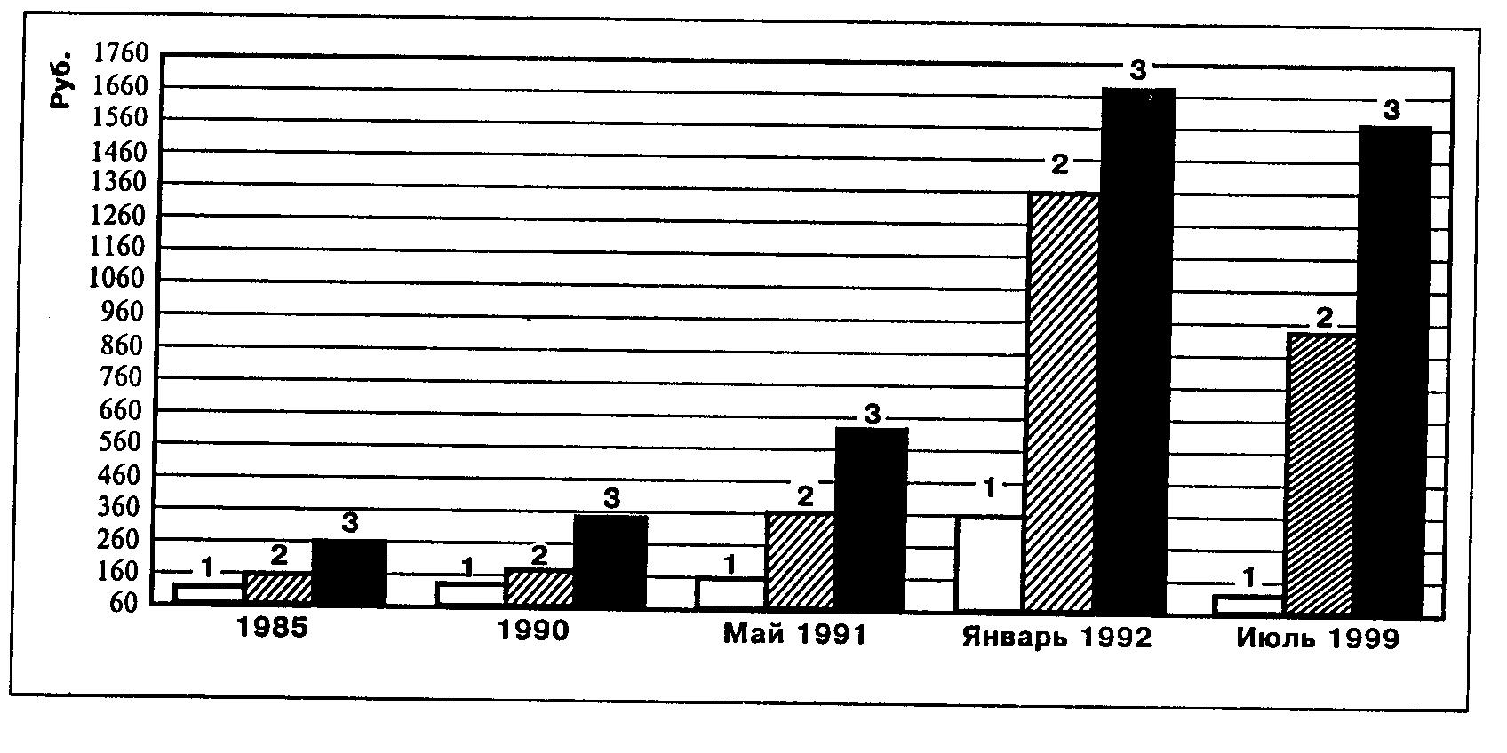
Рис. 8-4. Соотношение динамики величин прожиточного минимума, минимальной и средней заработной платы в России (для 1999 г. – в деноминированных рублях):
1 – минимальная заработная плата;
2 – прожиточный минимум;
3 средняя заработная плата в промышленности.

Другая проблема, связанная с минимальной заработной платой, состоит в том, что в кризисные периоды она может слишком отставать от растущей средней заработной платы. Дело в том, что минимальная заработная плата устанавливается законодательными органами и пересмотр её поэтому может проводиться только периодически. Средняя заработная плата, напротив, определяется ростом фактической оплаты труда квалифицированных работников.
Поэтому в январе 1992 г. средняя зарплата оказалась в России в 4,7 раза выше минимальной, что, конечно, совершенно ненормально. В Бельгии средняя зарплата выше минимальной лишь в 1,26 раза, во Франции и в Нидерландах – в 1,44, а в США – в 2,62 раза. При этом в Нидерландах минимальную зарплату получают всего 7% наёмных работников, а в России эта доля значительно выше.

- Что является нижней границей заработной платы?
- Почему в последние годы так много россиян особенно усердно работают на своих садовых участках?
- Что произойдёт, если работники образования откажутся от единой тарифной сетки и начнут добиваться более высокой оплаты труда подобно работникам производственных отраслей.

Договоры и контракты на рынке труда

Как же реально идёт торг на рынке труда, как оформляются здесь сделки купли-продажи?
Двадцатый век сделал главенствующими на этом рынке два основных механизма оформления торговый операций:
- трудовые контракты и
- коллективные договоры (соглашения).
Трудовой контракт – соглашение о содержании и условиях труда, а также о размере его оплаты и иных взаимных обязательствах работодателя и наёмного работника, достигаемое ими в результате индивидуальных переговоров.
Не менее часто, чем индивидуальный контракт, по сей день применяются и коллективные договоры. Такой договор – это документ:
- заключаемый работодателями с организацией, представляющей интересы некоторой группы наёмных работников данного предприятия, и
- определяющий единые принципы организации и оплаты труда для этой группы работников.
Коллективный договор регулирует и оговаривает самый широкий круг вопросов, от которых зависят условия труда персонала фирмы.
Коллективный договор – это в определённом смысле закон, по которому строятся трудовые отношения в фирме. Хорошо составленный договор регулирует столь широкий круг проблем, что его вполне можно назвать «трудовой конституцией» фирмы.
Для иллюстрации рассмотрим коллективный договор, заключённый в июле 1988 г. между руководством японско-американской автомобильной компании «Нью Юнайтед мотор мэнюфэкчуринг» и профсоюзом.
Итак, этот договор устанавливает:
- обязательства и ответственность подписавших его сторон, которые для «достижения общей цели поддержания и повышения качества жизни работников и их семей посредством развития компании обязуются: трудиться сообща как одна команда; создать лучший в мире автомобиль с максимально низкой стоимостью»;
- обязательства руководства компании перед профсоюзом, обязательства профсоюза и работников, в том числе: «Работать в соответствии с принципами и философией компании; уважать индивидуальные права друг друга; соблюдать разумные стандарты поведения и режим посещаемости»;
- обеспечение занятости: «Компания согласна впредь не увольнять работников, если только её к этому не принудит жёсткая экономическая необходимость. Прежде чем уволить кого-либо из работников, компания обязуется предпринять корректирующие меры – такие, как сокращение жалованья администрации»;
- процедуры разрешения трудовых конфликтов и споров;
- порядок перевода работников из одного подразделения компании в другое и из одной смены в другую;
- концепцию бригадной организации труда;
- уровни заработной платы и порядок определения надбавок, компенсирующих рост стоимости жизни из-за инфляции;
- продолжительность рабочего времени и порядок привлечения работников к сверхурочной работе;
- число праздничных дней и длительность отпусков;
- программу коллективного страхования, страхования здоровья, пенсионного обеспечения, накопления сбережений и порядок формирования резервного фонда;
- меры по обеспечению безопасности труда;
- запрещение стачек и локаутов в период действия договора.
Коллективный договор может распространяться на одно предприятие, а может регулировать условия труда, отдыха и социальной защиты работников целой отрасли, территории или всех работников определённой профессии. Такие договоры обычно называют отраслевыми (региональными, профессиональными) трудовыми соглашениями.
Высшая форма такого регулирования рынка труда – генеральное соглашение.
Генеральное соглашение – документ по итогам переговоров между правительством, объединениями работодателей и профсоюзов, определяющий общие направления изменения условий купли-продажи рабочей силы в целом по стране.
В России впервые такое Генеральное соглашение было подписано на 1992 г. и включало 52 пункта, объединённых в следующие разделы:
- Меры в области экономики и проведения реформ.
- Содействие занятости населения, развитию рынка труда.
- Регулирование уровня жизни и обеспечение социальных гарантий.
- Условия и охрана труда, обеспечение экологической безопасности.
- Правовое обеспечение трудовых отношений и социального партнёрства.
- Механизм реализации Генерального соглашения.
Иными словами, такой документ – это основа всех направлений взаимодействия работодателей и наёмных работников. Когда стороны действительно выполняют свои обязательства по этим соглашениям, страна от этого выигрывает чрезвычайно много.
Именно такое сотрудничество стало одной из главных предпосылок ускоренного роста экономики и благосостояния граждан таких стран, как ФРГ, Япония и Испания.
Конечно, никакие соглашения не могут полностью устранить противоречия в интересах продавцов и покупателей на рынке труда. Но участники этого рынка вынуждены искать и находить компромисс, точно так же как это происходит на остальных рынках.
Причина очевидна: ни работодатели, ни наёмные работники не могут существовать друг без друга. Они «скованы одной цепью». Без наёмных работников работодатели не в состоянии организовать свою деятельность, а значит, лишаются доходов. Но и наёмные работники без работодателей оказываются перед угрозой нищеты.
Так гласит закон. В России порядок заключения коллективных договоров и соглашений определяется Законом «О коллективных договорах и соглашениях», принятым в марте 1992 г. Этот Закон устанавливает, что:
- условия коллективных договоров и соглашений обязательны для предприятий, на которые они распространяются;
- запрещается включать в индивидуальные трудовые контракты условия, ухудшающие положение работника по сравнению с законодательством, коллективными договорами или соглашениями;
- стороны, подписывающие коллективные договоры или соглашения, принимают на себя обязательства добровольно;
- запрещается вести переговоры от имени наёмных работников любым организациям, созданным или финансируемым работодателями, органами исполнительной власти или политическими партиями;
- от имени работников переговоры могут вести профессиональные союзы, а если их несколько, то представители всех признанных законом профсоюзов;
- если стороны не могут договориться, допускается проведение забастовок, когда это не противоречит закону;
- в коллективном договоре определяются взаимные обязательства наёмных работников и работодателей по форме и размерам зарплаты, её корректировке с учётом инфляции, занятости и условиям увольнения, продолжительности рабочего времени и отпусков.

- Почему опасно приступать к работе, не подписав трудовой контракт?
- Почему генеральные трудовые соглашения содействуют ускорению роста благосостояния граждан страны?
- Почему государство участвует в подписании генеральных соглашений?

Как добиться, чтобы человек работал хорошо

Допустим, человек нашёл себе работу, соответствующую его возможностям, знаниям и запросам к уровню оплаты. Подписав документы о найме, он уходит на время с рынка труда, но не из сферы экономических отношений. Меняется лишь характер проблем: у нанимателя теперь главная проблема – как доиться, чтобы человек трудился с наивысшей производительностью и качеством, а у наёмного работника – как в рамках действующей системы заработной платы получить за свой труд побольше.
Эти интересы находят компромиссное воплощение в методах экономического стимулирования наёмных работников. Человечество придумало массу способов такого стимулирования, и подробный рассказ о них занял бы слишком много времени. Поэтому скажем лишь об основных:
- поощрение трудовой активности через зарплату;
- «участие в успехе»;
- формирование пенсии в прямой зависимости от заработной платы.
Заработная плата. Наиболее традиционные формы заработной платы – повременная и сдельная.
При повременной оплате работник получает деньги за выполнение своих обязанностей в течение определённого времени. И размер оплаты растёт прямо пропорционально этому времени. Применяется такая система там, где трудно или невозможно измерить результат трудовой деятельности количественно (так оплачивается труд государственных чиновников, врачей, учёных и т. д.).
При сдельной оплате труда работник получает определённую сумму денег за каждую выполнению им производственную операцию. Чем больше он сделал, тем выше сумма, которая ему выплачивается. Эти системы просты и потому удобны, что и обусловило их широкое распространение во многих странах мира.
Однако сегодня всё большее распространение в развитых странах получают новые методы определения размеров оплаты труда. Они ставят значительную долю заработка в зависимость от успехов и доходов фирмы в целом.
Эти новые формы оплаты труда тесно связаны со стремлением руководителей фирм как можно сильнее заинтересовать работника в успехе всего предприятия в целом.
«Участие в успехе». Так можно сформулировать главную мысль, лежащую в основе наиболее современных методов стимулирования труда наёмных работников.
Как утверждают психологи, большинству людей мало только растущего достатка. Человек хочет принимать активное участие в управлении предприятием, хочет ощутить себя совладельцем, хочет, чтобы к его мнению прислушивались и чтобы он пользовался уважением окружающих.
Такая психологическая окраска трудовых отношений оказалась очень важным резервом повышения производительности труда и качества продукции. Естественно, предприниматели и руководители предприятий многих развитых стран мира немедленно взяли её на вооружение.
Особенно преуспела в этом Япония. Но и другие страны сегодня стараются не отставать от Страны Восходящего Солнца во внедрении систем «участия в успехе».
Сегодня наиболее широко распространены методы, обеспечивающие участие работников в распределении прибылей компании.
Но появились и более совершенные формы стимулирования. Они основаны на том, что наёмные работники становятся совладельцами предприятий, на которых они работают. Во многих странах законы даже создают льготы для компаний, позволяющих рабочим стать их совладельцами. Например, в автомобильной компании «Крайслер» каждый рабочий владеет частью капитала этой компании на сумму почти 6 тысяч долларов. Миллионами долларов измеряются и те доли собственности, которыми владеют в знаменитой компьютерной фирме «Майкрософт» её лучшие программисты. Надо ли удивляться, что они работают на «свою» фирму столь усердно и это – наряду с удачной коммерческой политикой – вывело её в лидеры мирового рынка программного оснащения!
В целом же в США на предприятиях, которые полностью или частично находятся в собственности их работников (система ИСОП), трудятся уже более 12 млн. человек. Методы стимулирования с помощью системы «участия в успехе» хорошо зарекомендовали себя и на российской почве.
Пенсионное стимулирование. Каждый человек обречён на старость, и к труду он способен ограниченное число лет. В большинстве стран мира считается, что женщины после 60, а мужчины после 65 лет уже не могут выдерживать полной трудовой нагрузки. Встаёт вопрос: а на что они тогда должны жить?
Можно, конечно, посчитать, что это личное дело каждого и пусть человек сам копит себе деньги на старость. Но такая рациональность поведения присуща не всем людям, а есть хотят все старики. Для того чтобы у людей были средства существования в старости, большинство стран применяет систему пенсионного обеспечения. Она предполагает, что после достижения пенсионного возраста человек имеет право на получение трудовой пенсии.
Трудовая пенсия – денежное пособие, получаемое гражданином после достижения им установленного законом возраста и при условии, что он отработал определённое число лет.
Но пенсия решает не только гуманные задачи. Человеческий разум давно догадался превратить страх перед нищей старостью в стимул лучшей работы. В этих целях был создан пенсионный механизм, при котором размер трудовой пенсии прямо зависит от размера заработной платы и срока работы.
Такой порядок предусмотрен и пенсионным законодательством России: чтобы получить право на пенсию, надо обязательно отработать не менее 25 лет (а женщинам, имеющим детей, - не менее 20 лет). Но если человек отработал за свою жизнь больше лет, то размер пенсии увеличивается по сравнению с её базисной величиной. Сама эта базисная величина устанавливается в процентах к заработку, который получал человек. В большинстве развитых стран мира размер пенсии составляет 50-80% заработка, который человек имел до ухода на пенсию. Следовательно, чем лучше человек работает, чем выше его зарплата, тем благополучнее он будет жить и в старости.
Пенсия выплачивается из специальных пенсионных фондов, создаваемых либо частными фирмами, либо государством. В России принят последний вариант, и потому пенсии выплачиваются из единого Пенсионного фонда.
Деньги же в этом фонде набираются за счёт взносов, которые платят предприятия и которые являются частью отчислений на социальное страхование. Наряду с государственным Пенсионным фондом в нашей стране недавно начали действовать негосударственные пенсионные фонды (НПФ).
Они помогают накопить деньги на дополнительную пенсию в старости, и внесение взносов в них – дело добровольное.
Завершая разговор о механизмах формирования заработной платы, сформулируем следующий рецепт экономического благоразумия.

Рецепт восьмой

Для роста благосостояния граждан необходимо стремиться к предотвращению конфликтов на рынке труда, поощрять достижение компромиссов между работодателями и наёмными работниками, не допускать падения минимальной заработной платы ниже прожиточного минимума.

Экономика в лицах. Вадим Туманов. Вадим Туманов – одна из наиболее ярких фигур в ряду новых российских предпринимателей, человек с невероятно трудной, но и удивительной судьбой.
Туманов родился в 1928 г. Решив стать моряком, он окончил школу штурманов, но его морская карьера не состоялась. В 1948 г., когда ему было всего 20 лет, его арестовали сталинские карательные органы, и он был осуждён на 8 лет лагерей «за антисоветскую пропаганду и агитацию», а на самом деле за любовь к стихам Сергея Есенина и песням Александра Вертинского. Не смирившись с несправедливым приговором, Туманов 8 раз пытался бежать из лагерей. Лишь после смерти Сталина его освободили, признав невиновным.
Окончив курсы горных мастеров, Туманов начал жизнь сначала, организовав старательную артель по добыче золота, ставшую со временем знаменитой под названием «Печора». В этой артели Туманов внедрил совсем новые, непривычные для тогдашнего СССР формы труда и оплаты, сделав каждого члена артели лично заинтересованным в общем успехе. Основой такой модели трудовых отношений был старинный русский принцип артельного дележа заработка, сходный с современными западными моделями «участия в успехе». В тумановской артели каждый чувствовал свою прямую выгоду от улучшения общего результата работ и понимал, как его труд способствует росту такого результата.
Благодаря этому артель добилась более высокой производительности на предприятии. Зарплата рядовых старателей была больше, чем у директоров крупных золотодобывающих предприятий. Артель «Печора» стала островком свободного труда в подневольной экономике СССР, и потому к Туманову всегда тянулись люди. Он был другом знаменитого актёра и певца Владимира Высоцкого, который посвящал ему свои песни. Но Туманову не могли простить его свободомыслия и высокой производительности труда в артели «Печора». Это слишком наглядно показывало, сколь плохо работают государственные предприятия. В 1987 г. под надуманным предлогом артель «Печора» разогнали, что дорого обошлось стране – добыча золота заметно сократилась. Но разработанная Тумановым модель организации трудовых отношений была слишком эффективной, оказалась людям слишком по душе, чтобы её можно было уничтожить бесследно. И вскоре на обломках «Печоры» начали рождаться новые фирмы, успешно занявшиеся, например, решением тяжелейшей для России проблемы – строительством дорог.
Не капитулировал и сам Туманов – уже в третий раз он начал всё сначала и создал акционерное общество «Туманов и К⁰», которое в тяжёлой борьбе с бюрократическими структурами добилось летом 1992 г. права добывать золото в Сибири.

- Каковы наиболее распространенные формы заработной платы?
- В чём смысл системы «участия в успехе»?
- Почему рост пенсий не может обгонять рост заработной платы?

Выводы

Экономическая природа рынка труда. Одним из важнейших рынков ресурсов производства является рынок труда. Этот рынок позволяет наёмным работникам, составляющим большинство трудоспособного населения любой страны, продать своё рабочее время и навыки работодателям (владельцам фирм и организаций) и получить в обмен доходы, позволяющие прокормить свои семьи. С другой стороны, этот рынок позволяет работодателям нанять работников, что является непременным условием осуществления любой хозяйственной деятельности.
От чего зависит спрос на рынке труда. Спрос на рынке труда является производным от спроса на товары и услуги, для изготовления которых работодателям нужно нанимать работников. Поэтому величина спроса на рынке труда вообще и на рынках отдельных профессий зависит от экономической ситуации в стране и степени насыщенности спроса на отдельные виды товаров.
Факторы формирования заработной платы. Зарплата работника не может быть выше рыночной ценности той продукции, которую он производит. Рост заработной платы возможен только в случае повышения производительности труда или рыночных цен на производимые работниками товары или услуги.
Факторы формирования предложения на рынке труда. Предложение труда увеличивается под влиянием уровня заработной платы, а также престижности труда и морального удовлетворения, которое он приносит. К снижению предложения ведут тягость труда, его сложность и потребность людей иметь свободное время. При существенном росте заработной платы предложение труда может также сократиться под влиянием эффекта дохода.
Формирование заработной платы на рынке труда. Как и все рыночные цены, заработная плата формируется в итоге взаимодействия спроса, который предъявляют работодатели, и предложения, которое формируют наёмные работники. Отклонения заработной платы от равновесного уровня происходят под влиянием изменений ситуации на различных товарных рынках, в том числе из-за появления новых отраслей, где предлагаются лучшие условия труда.
Причины устойчивых различий в уровнях оплаты труда. На краткосрочные колебания заработной платы под влиянием рыночных условий накладывается влияние более долгосрочных факторов дифференциации заработной платы. Важнейшими из этих факторов являются: сложность и тягость отдельных профессий; ограниченность талантов; степень риска при занятии данной профессией.
Профсоюзы и трудовые конфликты. Формирование рыночной цены труда обычно сопровождается конфликтами между работодателями и наёмными работниками. В ходе этих конфликтов стороны используют различные методы навязывания своей воли. Основным методом защиты интересов наёмных работников является создание профессиональных союзов, которые ведут переговоры от имени всех входящих в их состав людей.
За что борются профсоюзы. Профессиональные союзы обычно стараются добиться улучшения условий и повышения безопасности труда своих членов, а также увеличения их заработной платы. Это делает работу для членов профсоюза более приятной и выгодной, но одновременно сужает экономические границы занятости и ведёт к росту цены товаров для покупателей, если величина прибыли в цене не снижается.
Что такое прожиточный минимум и минимальная зарплата. Заработная плата не должна опускаться ниже минимального уровня, основой расчёта которого является прожиточный минимум. Так называется текущая стоимость того минимального набора товаров и услуг, без которого жизнь человека просто невозможна. Минимальная заработная плата устанавливается и меняется законодательными органами власти, а используется для оплаты труда самых неопытных и неквалифицированных работников.
Договоры и контракты на рынке труда. Оформление сделок купли-продажи на рынке труда осуществляется с помощью трудовых контрактов и коллективных договоров. В свою очередь, коллективные договоры могут заключаться в масштабе предприятия, отрасли или целой страны. В последнем случае они называются генеральным соглашением.
Как добиться, чтобы человек работал хорошо. Система оплаты труда определяется с помощью контракта или коллективного договора. В дополнение к ней работодатели применяют различные способы поощрения трудовой активности работников и улучшения ими качества своего труда. Важнейшими способами такого стимулирования являются различные модификации механизма начисления заработной платы, «участие в успехе» (то есть превращение работников в фактических совладельцев фирмы) и пенсионное обеспечение, при котором уровень жизни человека в старости прямо зависит от того, как он работал всю жизнь.

- Вопросы самоконтроля:

- Пословица утверждает: «Не в деньгах счастье». Как развивалась бы экономика человечества, если бы для всех людей эта пословица была бы неукоснительным руководством к действию? Как бы работал рынок труда в мире, где людям было бы совершенно безразлично – больше они получают денег или меньше?
- Верно ли утверждение: «Уровень оплаты труда находится в обратной зависимости от престижности профессии» - и почему?
- Во многих развитых странах мира профессора университетов получают меньше, чем руководящий персонал коммерческих фирм. Тем не менее, ещё один университет не закрылся из-за отсутствия профессоров. Почему профессора не уходят работать в коммерческие фирмы?
- Сегодня в России на многих предприятиях и в коммерческих фирмах профсоюзов нет. Какие последствия для отечественного рынка труда это может иметь?
- Если руководители отечественных профсоюзов начнут кампанию за снижение ввоза в страну импортных товаров под лозунгом: «Покупай российские товары – не потеряешь работу!», поддержит ли их большинство соотечественников?
- Обязательные отчисления в Пенсионный фонд сокращают заработок работников. Стоит ли отказаться от таких отчислений и предоставить каждому возможность самому копить деньги на старость?
- Домашнее задание. Читать §§20-30 (главы «Человек на рынке труда» и «Социальные проблемы рынка труда»).

